Revisión 19/01/2016

La impresión del reporte se realizó en el Servidor <http://192.168.16.59> versión 0.4.15, actualmente el Departamento de Gestión y Operación de Servicios tiene acceso al servidor <http://192.168.16.51> a la versión 0.4.14

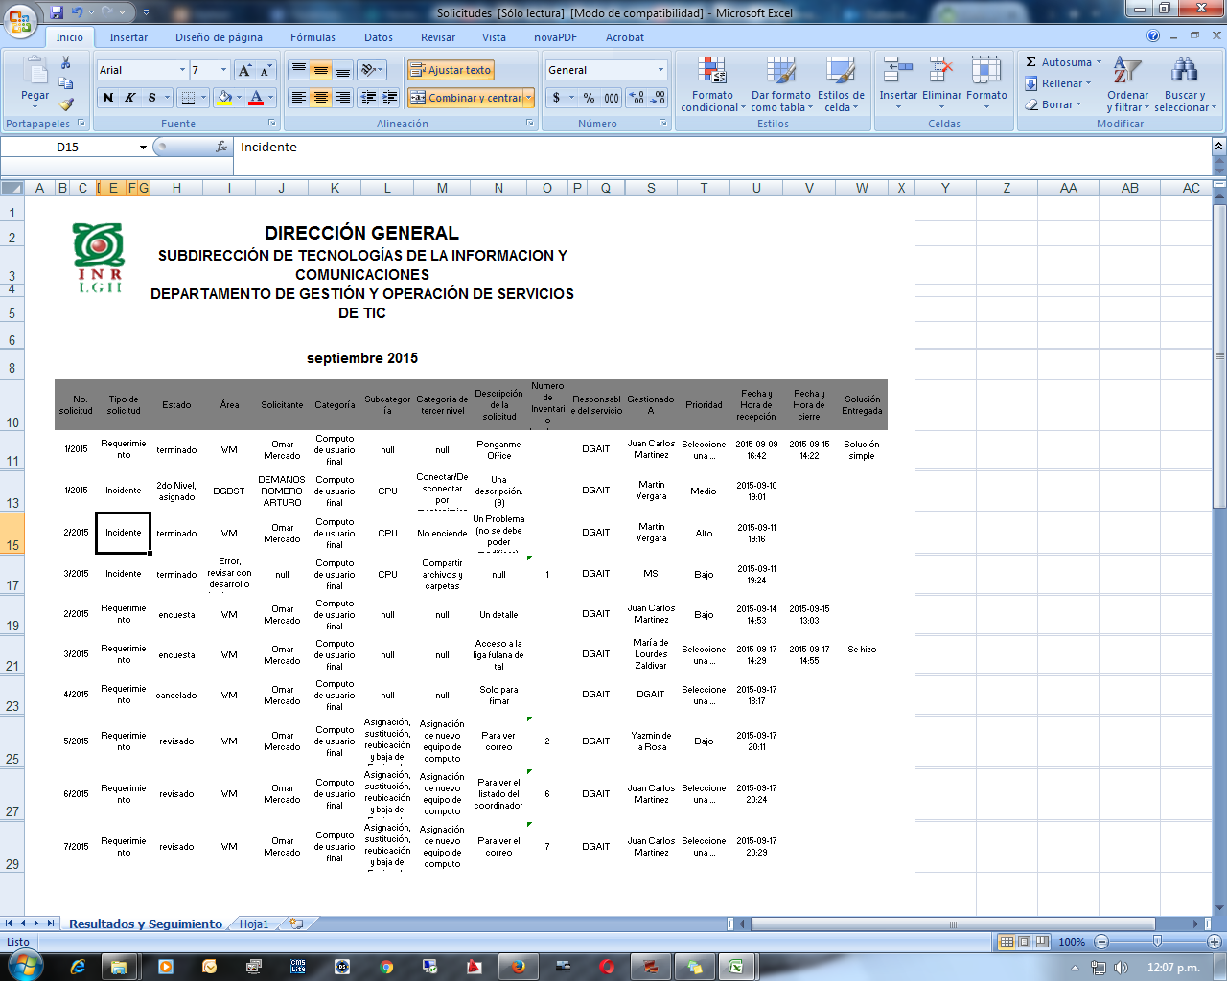

* En el archivo de Excel que se entrego con los reportes solicitados incluimos una nota para el reporte REPOSITORIO DE SOLICITUDES que es la siguiente:

***Nota: El repositorio de Solicitudes debe incluir la totalidad de las Solicitudes de Servicio con opción de consulta por No. de solicitud, Solicitante, Numero del Inventario, estado del servicio (Nuevo, primer nivel, segundo nivel, pendientes, etc.), así como por un rango de fecha determinado.***

***Este reporte se requiere exportar a excel, en su totalidad o de acuerdo a la consulta.***

El reporte proporciona la información por el mes que se selecciona, debe ser de acuerdo a la nota anterior por un rango de fecha.

* En el reporte del mes de septiembre aparece en columna Subcategoria y categoría de tercer nivel alguno registros con la palabra “null”, así como en la columna de prioridad indica en algunos registros “Seleccione una…”.

**+ Corregido**

* Incluir el Logo de la SSA en el lado izquierdo y del INR en el lado derecho.

**+ Corregido**

* Indicar la Fecha y Hora en que se realizó la impresión con formato:

Fecha y Hora: dd/mm/aaaa

**+ Corregido**

E incluir número de páginas por ejemplo:

Página: 1 de 4

**x No en Excel, en los demás reportes si.**